**LAPORAN**

**PRAKTIKUM ALGORITMA DAN STRUKTUR DATA**

**( MODUL 2 )**

**“TINJAUAN ULANG PYTHON”**



**Disusun oleh :**

**NAMA : CINDI DILA APRILIANA**

**NIM : L200200106**

**KELAS : E**

**INFORMATIKA**

**FAKULTAS KOMUNIKASI DAN INFORMATIKA**

**UNIVERSITAS MUHAMMADIYAH SURAKARTA**

**TAHUN 2021/2022**

1. Pada Contoh 2.2, kita telah membuat class Pesan yang berisi beberapa metode. Tambahkan metode-metode di bawah ini ke dalam class itu.
   1. Metode untuk memeriksa apakah suatu string terkandung di object Pesan itu. Seperti ini hasilnya:
   2. Metode untuk menghitung jumlah konsonan.
   3. Metode untuk menghitung jumlah huruf vokal.

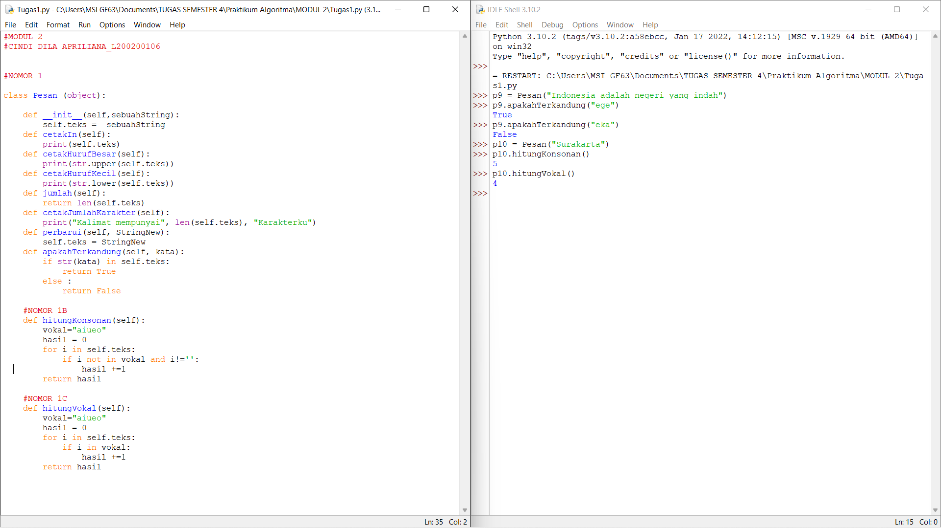

1. Lihat kembali contoh 2.4. Tambahkan beberapa metode seperti dijelaskan di bawah ini
   1. Metode untuk mengambil kota tempat tinggal si mahasiswa. Seperti ini hasilnya: b)
   2. Metode untuk memperbarui kota tinggal. Seperti ini hasilnya
   3. Metode untuk menambah uang saku. Seperti ini hasilnya:.

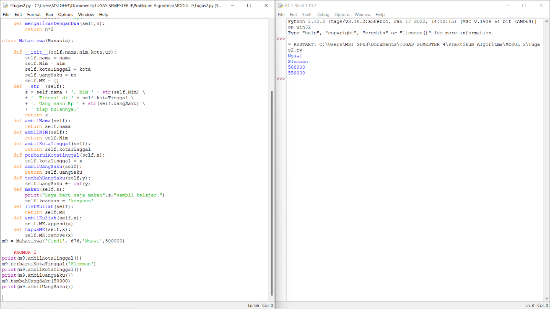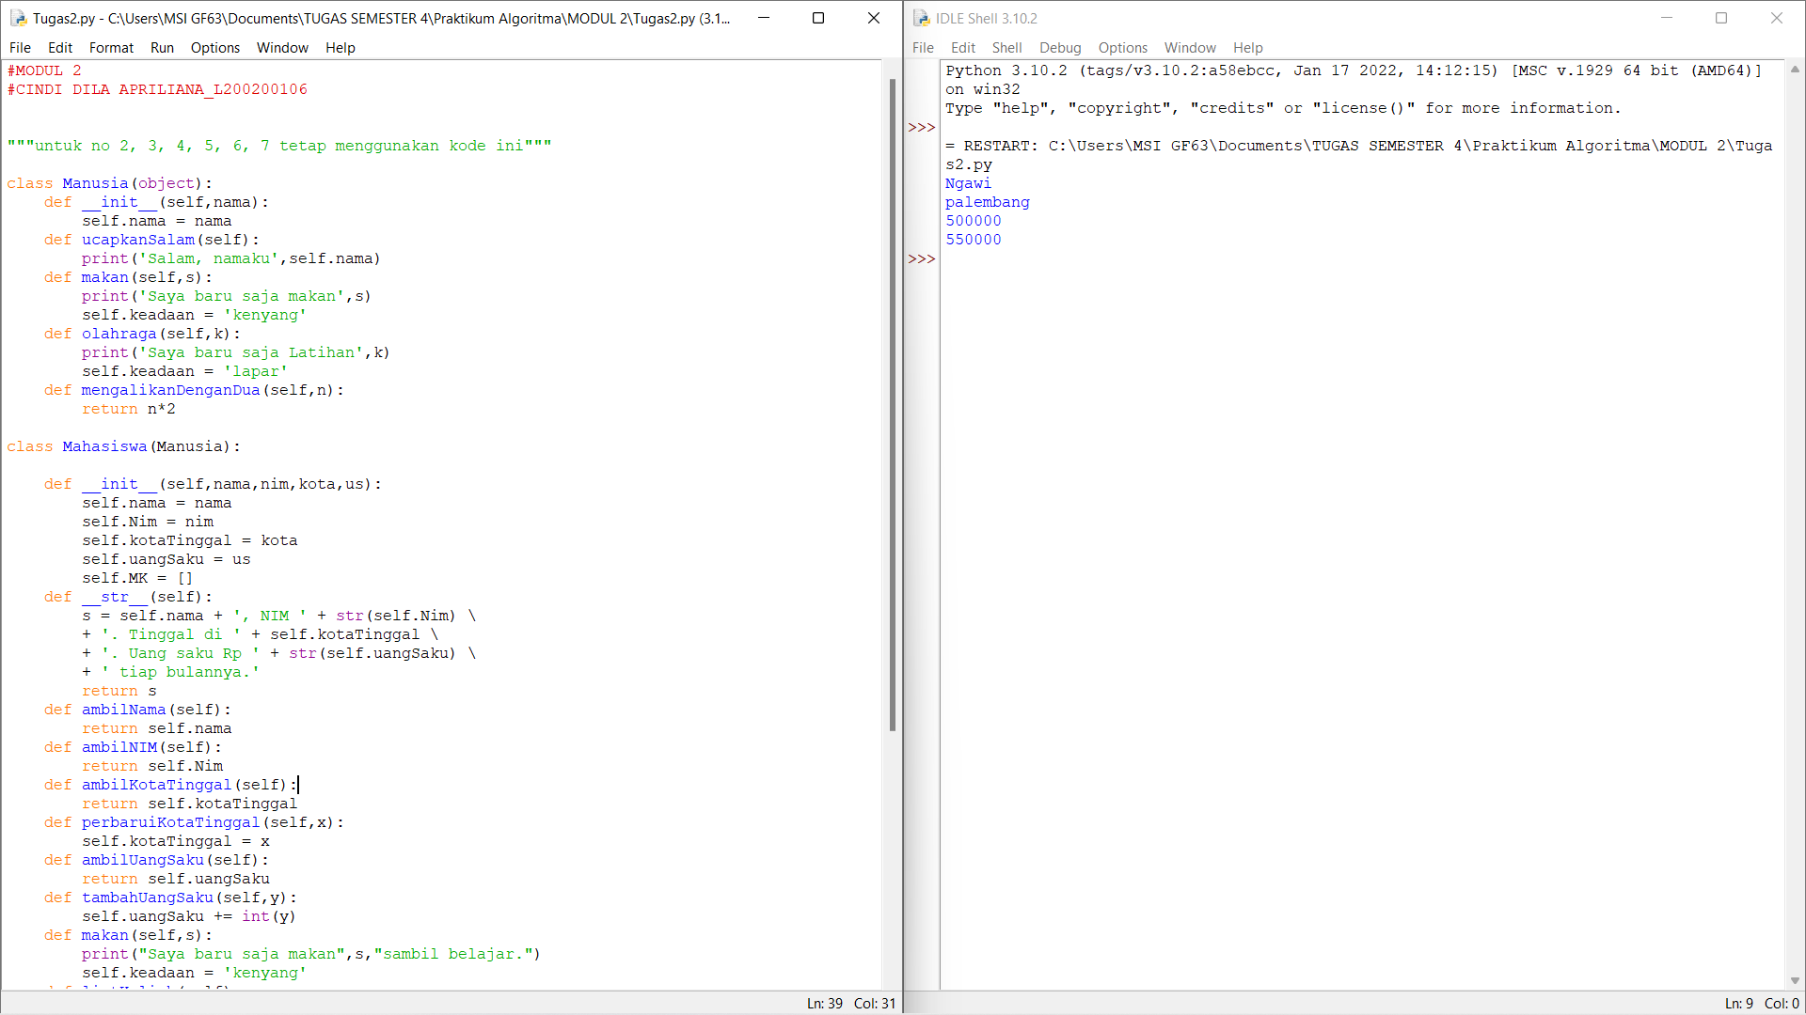

1. Masih di contoh 2.4. Buatlah suatu program untuk memasukkan data mahasiswa baru lewat Python Shell secara interaktif. Seperti sudah kamu duga, gunakanlah input().

* Untuk no 3 kode sama dengan no 2

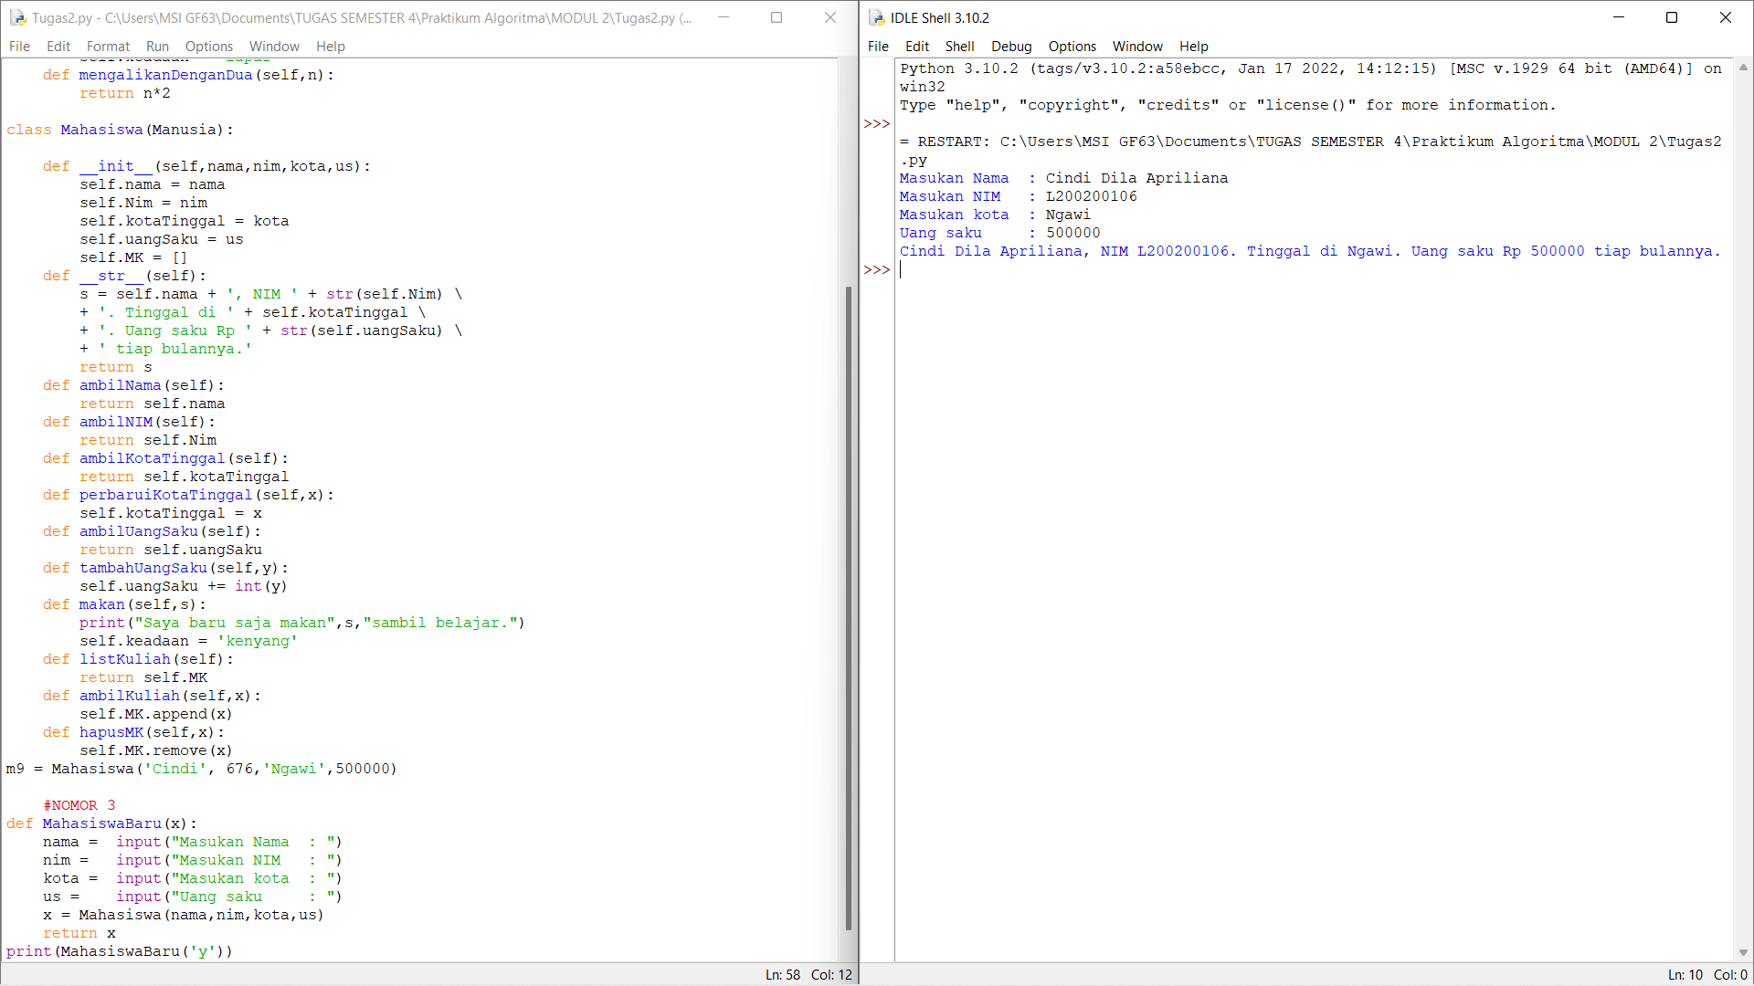

1. Buatlah state baru di class Mahasiswa bernama listKuliah yang berupa list berisi daftar matakuliah yang diambil. Buat pula metode ambilKuliah() yang akan menambah daftar matakuliah ini

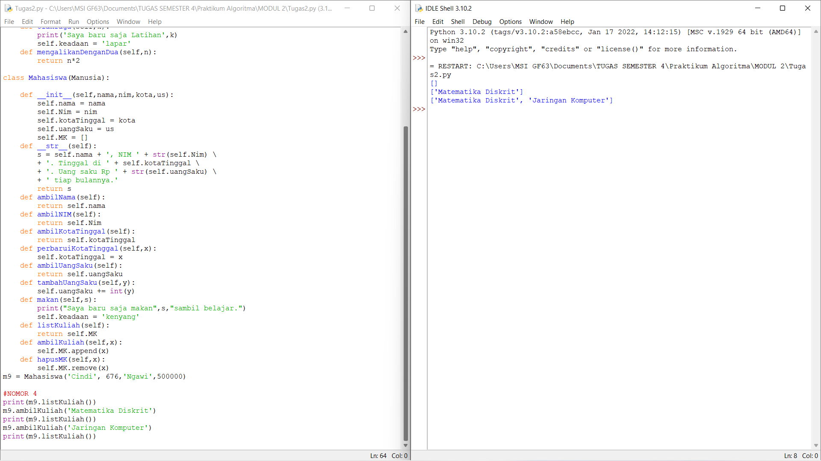

1. Berkaitan dengan nomer sebelumnya, buatlah metode untuk menghapus sebuah matakuliah dari listKuliah.

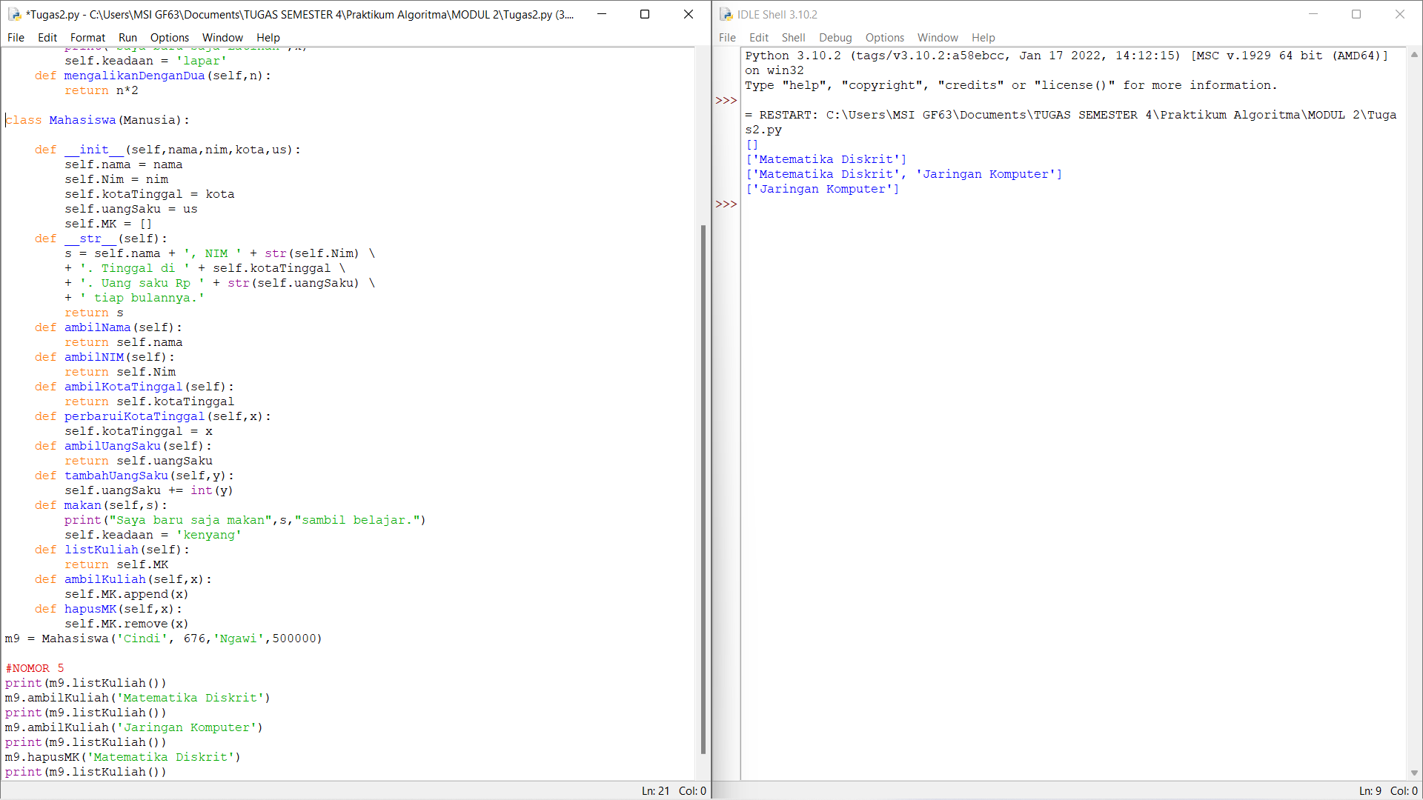

1. Dari class Manusia, buatlah sebuah class SiswaSMA yang memuat metode-metode baru (kamu bebas menentukan).

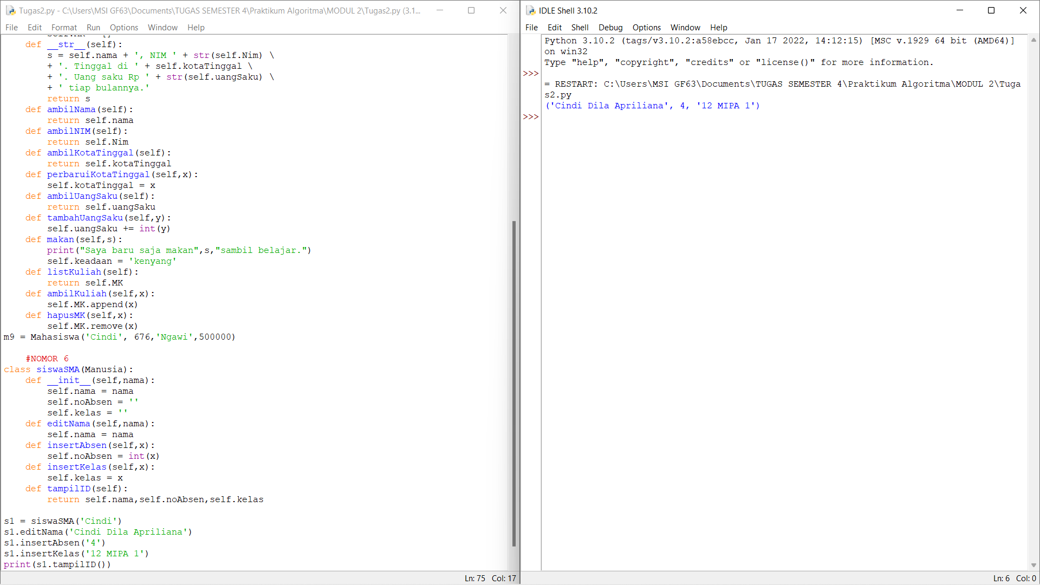

1. Dengan membuat suatu instance dari class MhsTIF (halaman 25), beri keterangan pada setiap metode dan state yang tampak di object itu (lihat gambar di bawah):

apakah metode/state itu berasal dari class Manusia, Mahasiswa, atau MhsTIF?

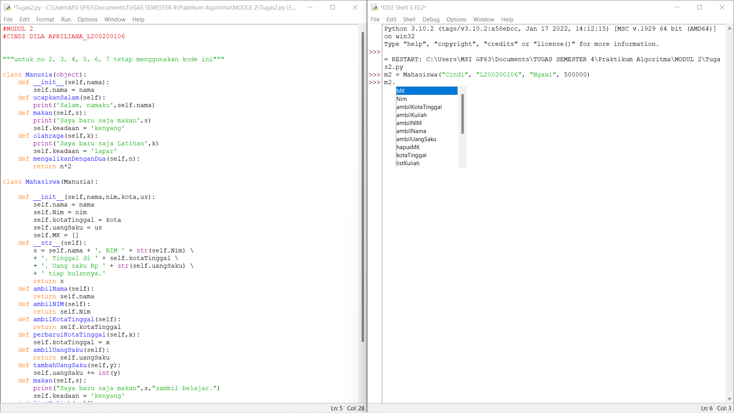

Nim : Mahasiswa ambil

NIM : Mahasiswa ambil

Nama : Mahasiswa

kotaTinggal : Mahasiswa

makan : Manusia

mengalikanDenganDua : Manusia

nama : Mahasiswa

olahraga : Manusia

uangSaku : Mahasiswa

ucapkanSalam : Manusia